**ANEX 3**

Imatge que conté text, captura de pantalla, Font, Blau elèctric

Pot ser que el contingut generat amb IA no sigui correcte.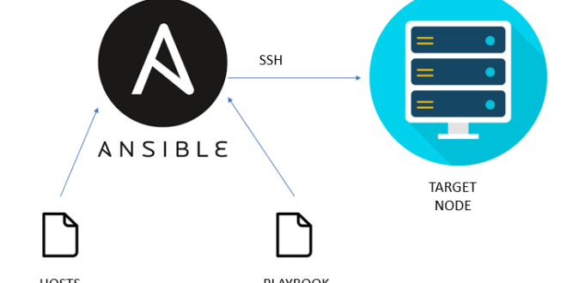

Daniel Santiago Tabares Romero

Jose MOreno



AUTOMATIZACIÓN DE LA CONFIGURACIÓN

Contingut

Introducció 3

Elecció del sistema 3

Podria haver utilitzat el projecte amb Docker o maquines virtuals, però he optat per contenidors LXD.LXD 3

Requisits previs 3

Instal·lació del servidor Ansible 5

Configuració de l’inventari 6

Creació de playbooks 7

Aprovisionament de sistemes 8

Gestió de configuració 9

Desplegament d’aplicacions 10

Seguretat bàsica 11

Conclusions 12

**Automatización con PowerShell DSC** 13

**Instalación y Configuración** 13

# Introducció

En aquest projecte vaig treballar amb l’eina Ansible y mes abaix una prova de powershell per automatitzar la configuració i gestió de sistemes. L’objectiu era entendre i aplicar els conceptes d’aprovisionament, gestió de la configuració i desplegament d’aplicacions en sistemes remots.  
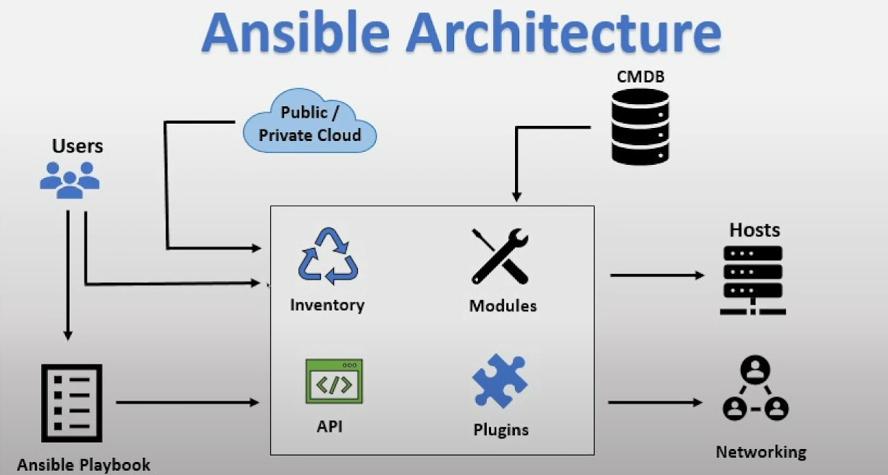

# Elecció del sistema

Vaig triar Ansible per la seva facilitat d’ús, el fet que no necessita agents i la seva compatibilitat amb sistemes Linux. Em va semblar més intuïtiu i pràctic per començar a automatitzar processos de sistemes.

Imatge que conté text, captura de pantalla, Font

Pot ser que el contingut generat amb IA no sigui correcte.

# Podria haver utilitzat el projecte amb Docker o maquines virtuals, però he optat per contenidors LXD.LXD

# Requisits previs

Vaig utilitzar:  
- Un servidor amb Ubuntu 22.04 com a node controlador (control node).  
- Dos nodes gestionats també amb Ubuntu (client 1 i client 2).  
- Accés SSH configurat entre el node de control i els nodes clients.

Imatge que conté text, captura de pantalla, Font

Pot ser que el contingut generat amb IA no sigui correcte.

Li canvieu el nom a controlador per reconèixer-lo millor

Imatge que conté text, programari, Software de multimèdia, Font

Pot ser que el contingut generat amb IA no sigui correcte.

E fet el mateix amb els nodes de clients   
Imatge que conté text, captura de pantalla, programari, Font

Pot ser que el contingut generat amb IA no sigui correcte.

Imatge que conté text, captura de pantalla, Font, línia

Pot ser que el contingut generat amb IA no sigui correcte.

E instalat ssh en els tres contenidors per tenir una conexio entre ells para eso he generat una clau RSA al contenidor controlador i he copiat la clau pública als contenidors client1 i client2, permetent així l'accés sense contrasenya. Finalment, he verificat que la connexió SSH funciona correctament des del controlador cap als altres dos contenidors.

# Instal·lació del servidor Ansible

Al node de control vaig executar les ordres següents per instal·lar Ansible:  
sudo apt update  
sudo apt install ansible -y  
Un cop instal·lat, vaig comprovar la versió amb:  
ansible --version

Imatge que conté text, captura de pantalla, Font, negre

Pot ser que el contingut generat amb IA no sigui correcte.

# Configuració de l’inventari

Vaig editar l’arxiu `/etc/ansible/hosts` per afegir els nodes:  
  
Després, vaig comprovar la connexió amb:  
Imatge que conté text, captura de pantalla

Pot ser que el contingut generat amb IA no sigui correcte.

# Creació de playbooks

Imatge que conté text, captura de pantalla, Font

Pot ser que el contingut generat amb IA no sigui correcte.

Imatge que conté text, captura de pantalla, Font, programari

Pot ser que el contingut generat amb IA no sigui correcte.

Imatge que conté text, captura de pantalla, programari, Software de multimèdia

Pot ser que el contingut generat amb IA no sigui correcte.

# Aprovisionament de sistemes

Per instal·lar Apache als servidors web, vaig fer servir aquest playbook:  
Imatge que conté text, programari, Software de multimèdia, Font

Pot ser que el contingut generat amb IA no sigui correcte.

Imatge que conté text, captura de pantalla, programari, Software de multimèdia

Pot ser que el contingut generat amb IA no sigui correcte.

# Gestió de configuració

Vaig crear un fitxer HTML bàsic i el vaig copiar al servidor:  
Imatge que conté text, captura de pantalla, programari, Software de multimèdia

Pot ser que el contingut generat amb IA no sigui correcte.

Imatge que conté text, captura de pantalla, programari, Software de multimèdia

Pot ser que el contingut generat amb IA no sigui correcte.

# Desplegament d’aplicacions

Vaig practicar el desplegament d’una app web amb Git:  
Imatge que conté text, captura de pantalla, programari, Software de multimèdia

Pot ser que el contingut generat amb IA no sigui correcte.

Seguretat bàsica

Per millorar la seguretat, vaig habilitar el tallafoc i vaig obrir el port 80:  
Imatge que conté text, captura de pantalla, programari, Software de multimèdia

Pot ser que el contingut generat amb IA no sigui correcte.

Imatge que conté text, captura de pantalla, programari, Software de multimèdia

Pot ser que el contingut generat amb IA no sigui correcte.

# Conclusions

Aquest projecte em va permetre conèixer i utilitzar Ansible per automatitzar tasques comunes en entorns Linux. He après a crear playbooks, a gestionar configuracions remotes i a desplegar aplicacions amb facilitat. Ansible és una eina molt potent i flexible per a l’automatització de sistemes.

**Automatización con PowerShell DSC**

**Instalación y Configuración**

**Instalación de PowerShell 4.0 o Superior:**

El objetivo de utilizar powershell es para complementar el proyecto anterior aprovechando que con este podemos actualizar las configuraciones de nuestros sistemas Windows además de verificar si esta bien configurado o que cambios se necesitan realizar y notificarnos cuando se actualizaron

Primero nos aseguramos de tener PowerShell 4.0 o superior en las máquinas gestionadas.

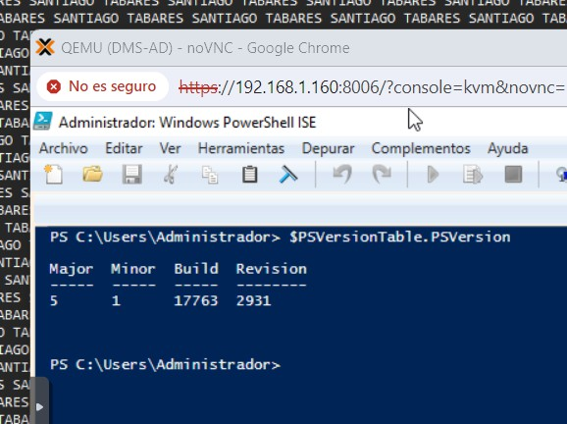

**Configuración DSC:**

CreE un archivo DSC el cual nos muestra la configuración actual de nuestro sistema Windows y lo actualiza además de decirnos los cambios realizados.

Script DSC **MiConfiguracionDSC.ps1**:

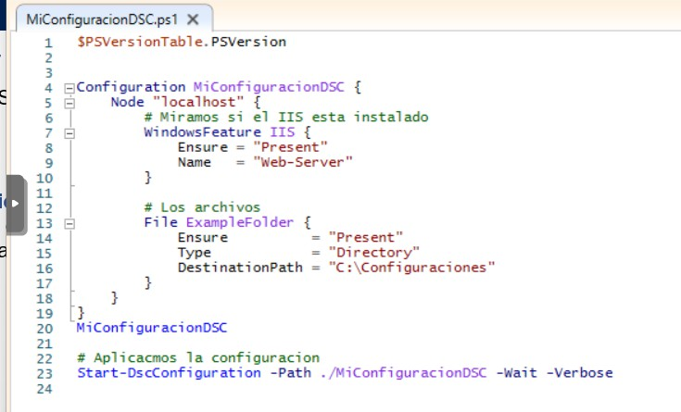

**Gestión y Aplicación de Configuraciones DSC Aplicación de Configuraciones:**

Ejecutamos el script DSC en las máquinas gestionadas para aplicar la

configuración deseada.

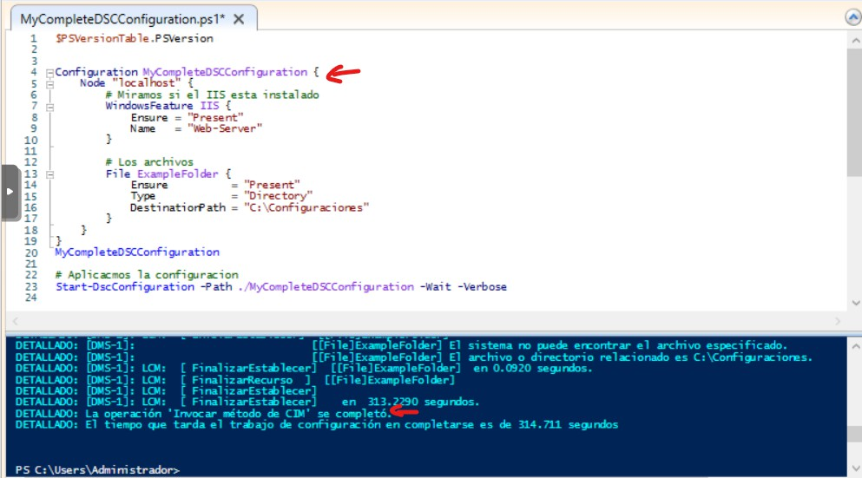

**Monitorización y Notificaciones con DSC**

Primero con el comando Get miramos la configuración actual del sistema

**Monitorización de Configuraciones:**

Utilizar cmdlets de PowerShell para monitorizar el estado de las configuraciones y enviar notificaciones si hay desviaciones.

Imatge que conté text, captura de pantalla, disseny

Pot ser que el contingut generat amb IA no sigui correcte.Con el siguiente script que luego llamaremos con el ansible para que se ejecute con los sistemas Windows nos actualiza un archivo de logs donde pone todas las notificacions de actualizacion.

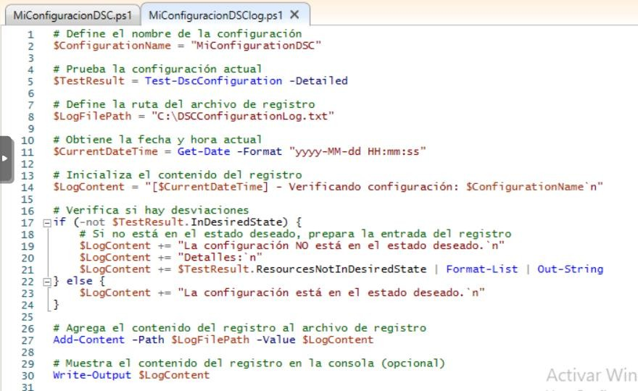

Aqui podemos observar su correcta ejecucion y como se guarda en el archivo indicadoImatge que conté text, captura de pantalla, disseny

Pot ser que el contingut generat amb IA no sigui correcte.

Dentro de este archivo que nos creo especificamente

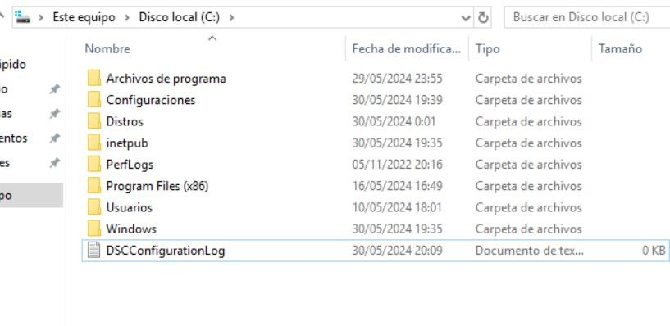

El contenido del archivo es el siguiente donde se muestran todas las actualizaciones que hemos echo, con esto podemos ver cuando y que se aactualizado notificandonos el estado del sistemas

Imatge que conté text, programari, captura de pantalla, disseny

Pot ser que el contingut generat amb IA no sigui correcte.